Mötesanteckningar från bastukvällen 2017-02-27
Bastuvännerna samlas som vanligt för bastubad kl. 17. Efter bastun träffas vi som brukligt vid poolside och laddar inför golfen.
14 st. deltar i golfputtningen. Bra resultat av Rainer med 6 bollar i hål. I övrigt blev det 5 st. 4-poängare genom Krister, Leif, Urban, Torsten och Arne A.
Lagpoäng golf totalt: Bagarn 83 p, HP 79 p, Skall 77 p och HIO 63 p.
Individuella tävlingen totalt: Krister 35 p, Rainer 29 p, Bernte 29 p och Kurre 28 p. Racet mot vandringspokalen fortsätter.
Efter golfen samling vid poolside och direkt vidare in i Puben, där kvällens värd Stig Larsson ställt fram en omgång Jäger. Bastuvännerna kan också slå sig ned vid dukat bord. Stig har kvällen till ära, han fyllde 85 år igår, ställt fram smörgåstårtbakelser. Det sjöngs och hurrades för Stig.
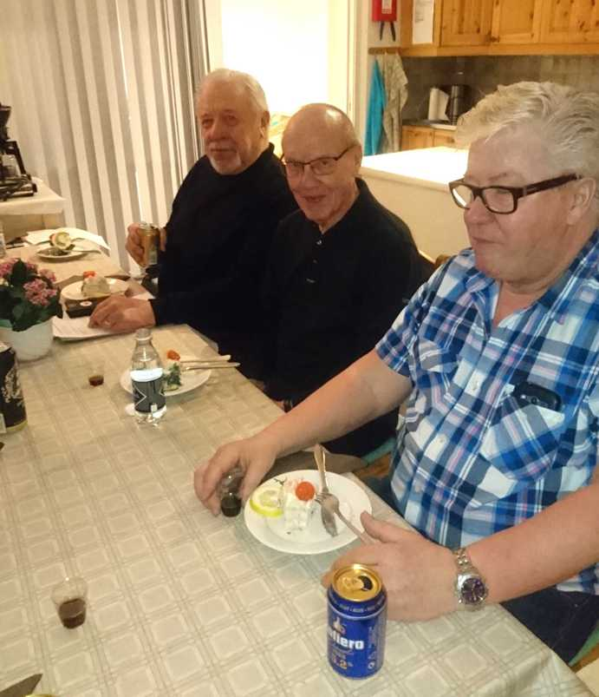
Tack Stig för den fina bjudningen!
Lasse Lind redovisar en kassabehållning på Trisskontot, 379 SEK. Kvällens skrapningar gav denna gång en vinst på 180 SEK, alltså 559 SEK på kontot. Räcker till ytterligare en spelomgång. Vi går vidare med Triss-spelet och Lasse köper in en ny lott per medlem.
Rainer tog upp anmälningar för Eckeröresan den 27 mars. För dagen är 29 st. anmälda. Med nya medlemmar bör vi komma upp i minst 30 st, som är ett krav för buss från Huddinge. Tilläggskostnaden för bussen, 885 SEK, tas från klubbkassan. Kostnader för mat och dryck betalas på plats. Rolle delar ut fribiljetter för båtresan. Han tror det räcker till alla.
Inför årsmötet 13 mars
Vi samlas kl. 16 i Publokalen där årsmötet skall hållas. Beräknad tidsåtgång 1 timme. Dagordning och årsberättelse finns på vår hemsida.
Efter årsmötet
Bastubad c:a kl. 17 och därefter golf c:a kl. 18.
Planeringsgänget jobbar med matförberedelser och brukar vara klara vid 19-tiden.
Krister ordnar Jäger och Rainer en 24-bricka med öl. Rainer ordnar också en whisky, men den får gå på klubbkassan.
Vid pennan vice sekr.
Krister

